**Отчет по 11 Лабе(Икан, Алисевич)**

1. Начало

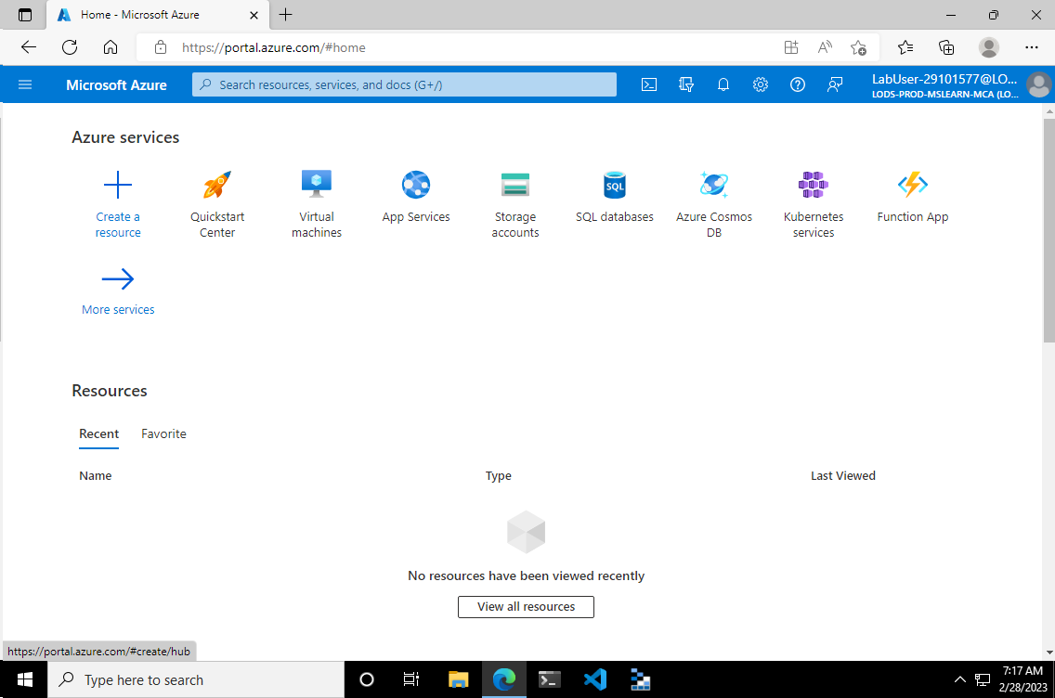

Зашел на сайт в 18 17.

1. 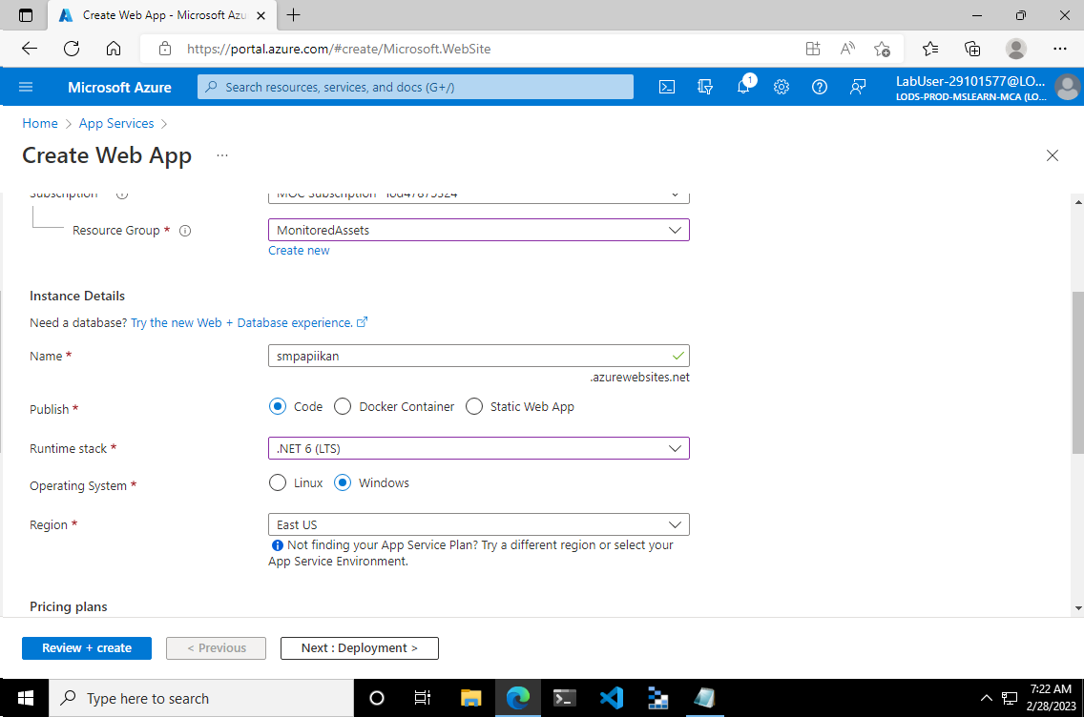

Создали Веб приложение

3.

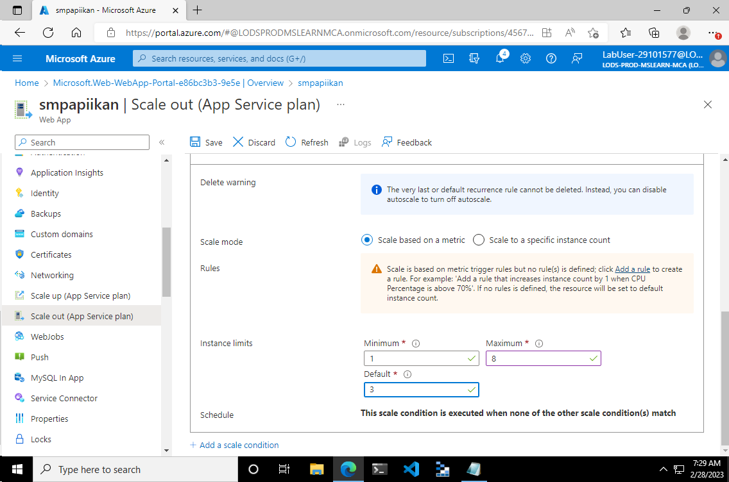

Создаем App Service план. Выбираем количество подключений.

4.

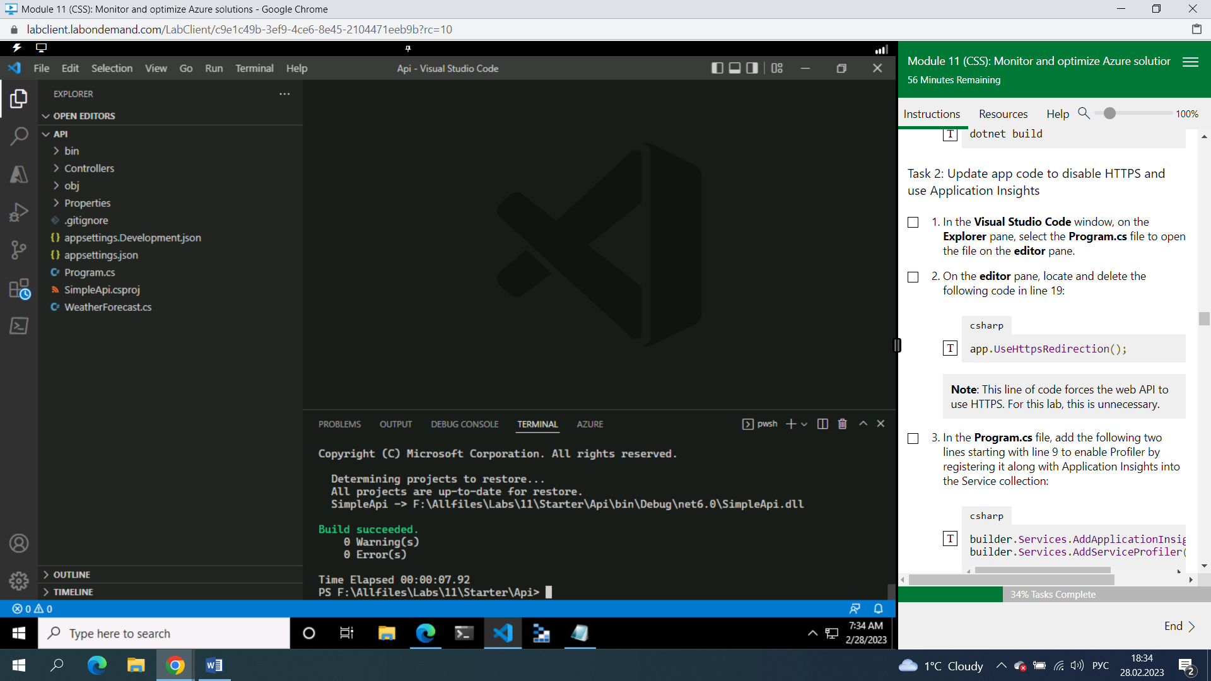

Сборка приложения прошла успешно.

5.

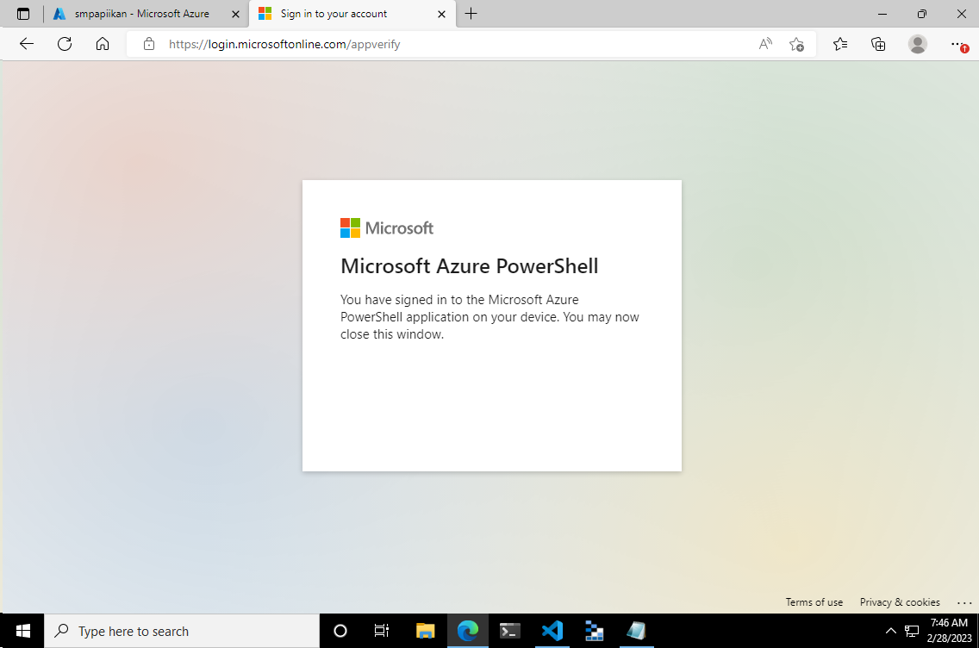

Прошли аутентификацию в командной строке, следовательно код рабочий, все хорошо пока что.

6.

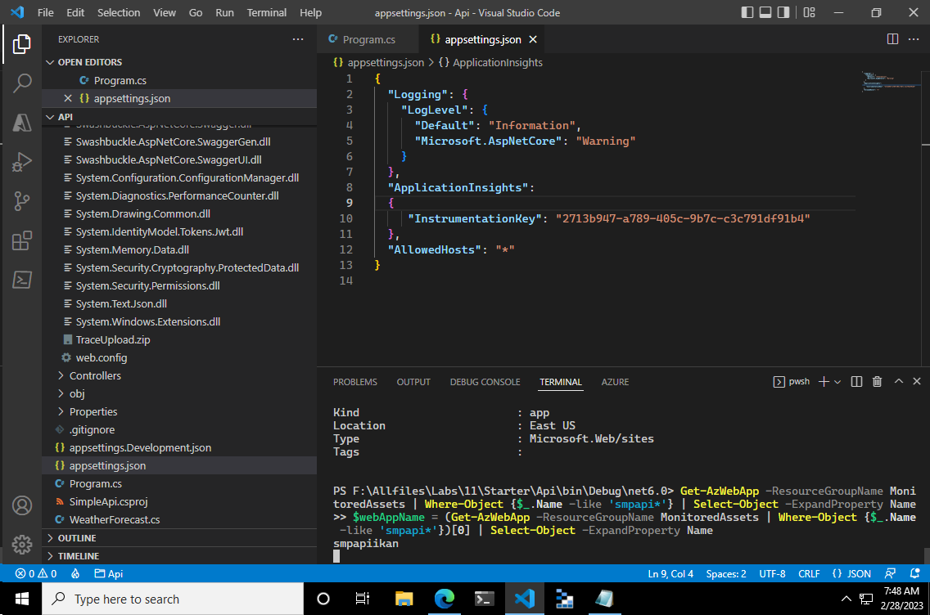

Здесь видим наше приложение.

7.

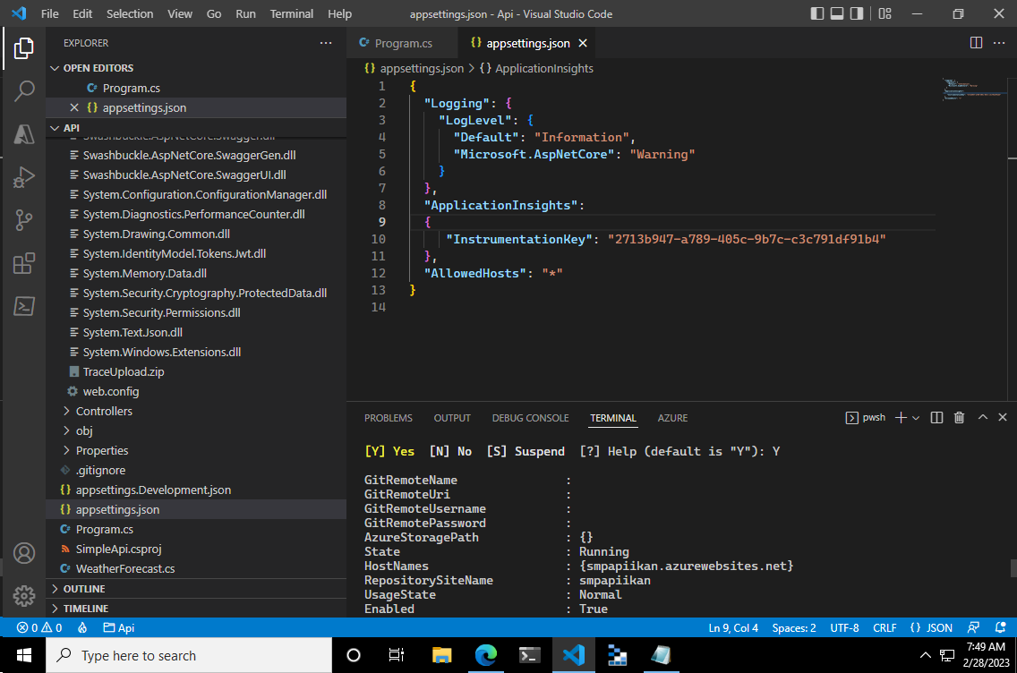

Сделали публикацию архива

8.

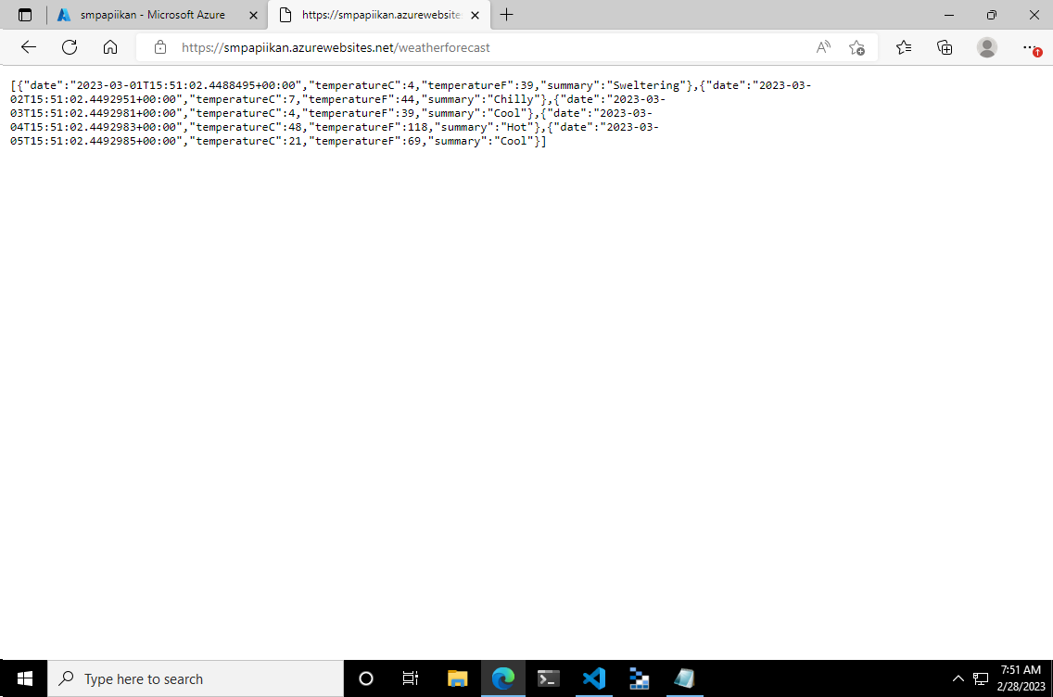

Так же есть доступ в браузере

9.

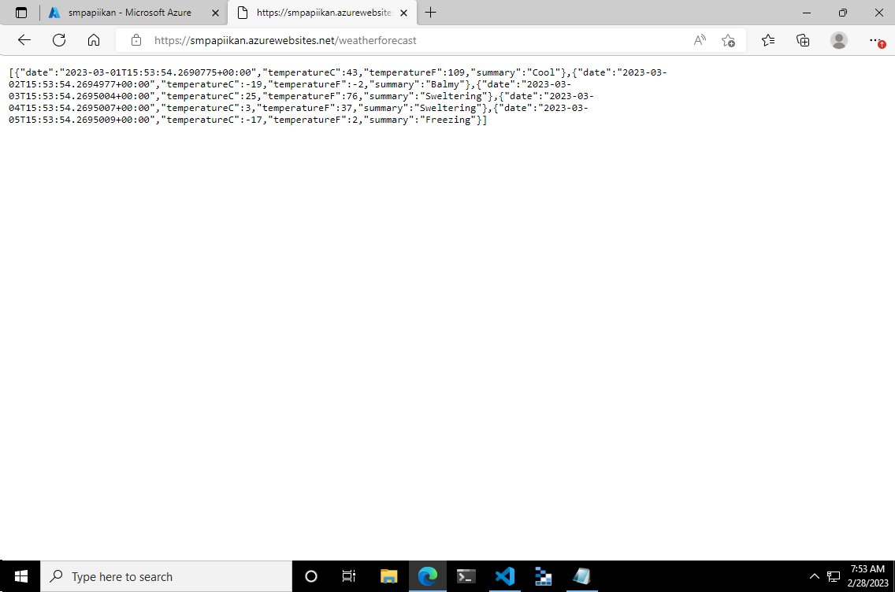

Изменились значения в json, когда изменили metric collection

10.

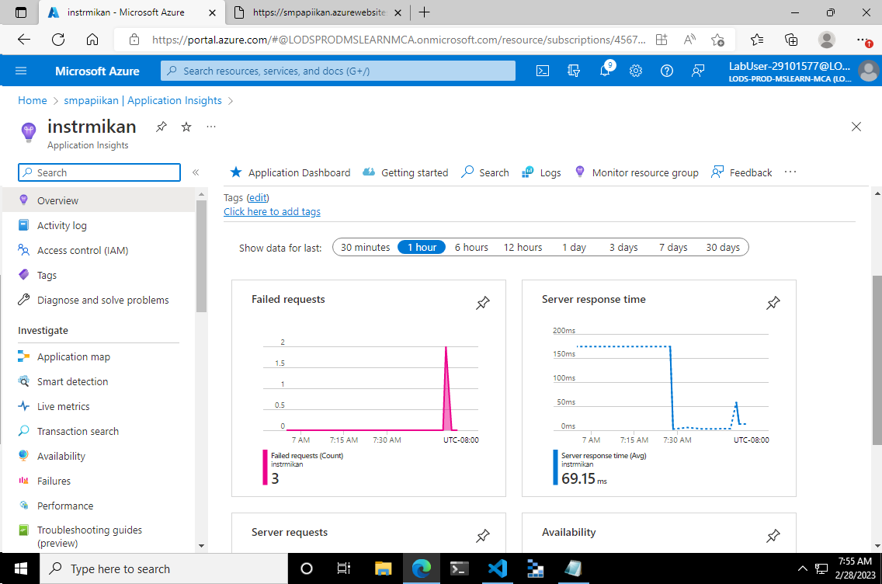

Метрика на графиках

11.

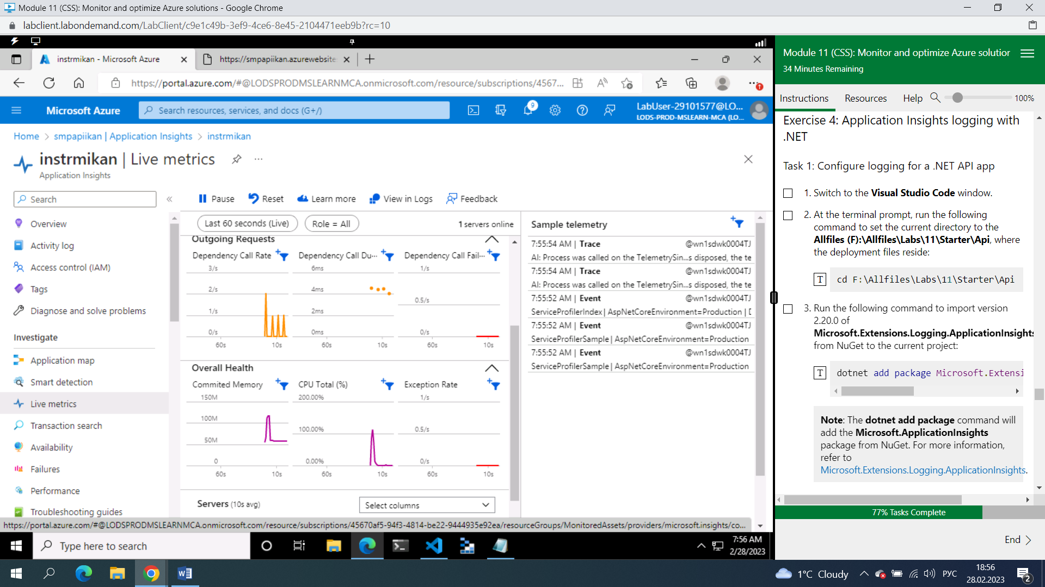

В live режиме json изменяется постоянно.

12.

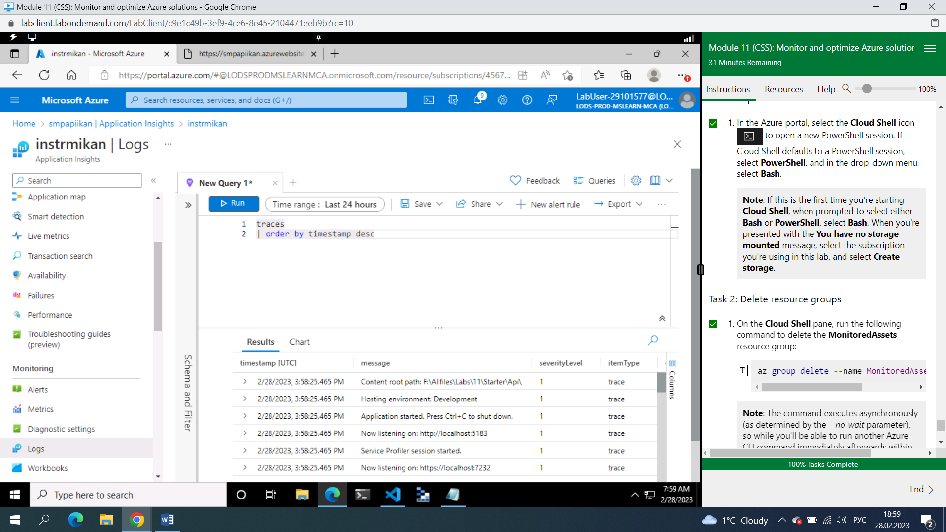

Логи приложения.